CHƯƠNG TRÌNH DU LỊCH

NÚI THÀNH – CÙ LAO CHÀM – HỘI AN – NÚI THÀNH

(01 ngày)

Thời gian | Chương trình
Sáng | NÚI THÀNH – CÙ LAO CHÀM (T)  - 6h00: Xe và hướng dẫn viên Công ty đón quý khách tại điểm hẹn ở Núi Thành khởi hành đi Cảng Cửa Đại Hội An.  - 8h00: Lên tàu cao tốc khởi hành đi Cù Lao Chàm, ngắm quang cảnh Cù Lao Chàm, thử cảm giác tốc độ cao trên tàu cao tốc.  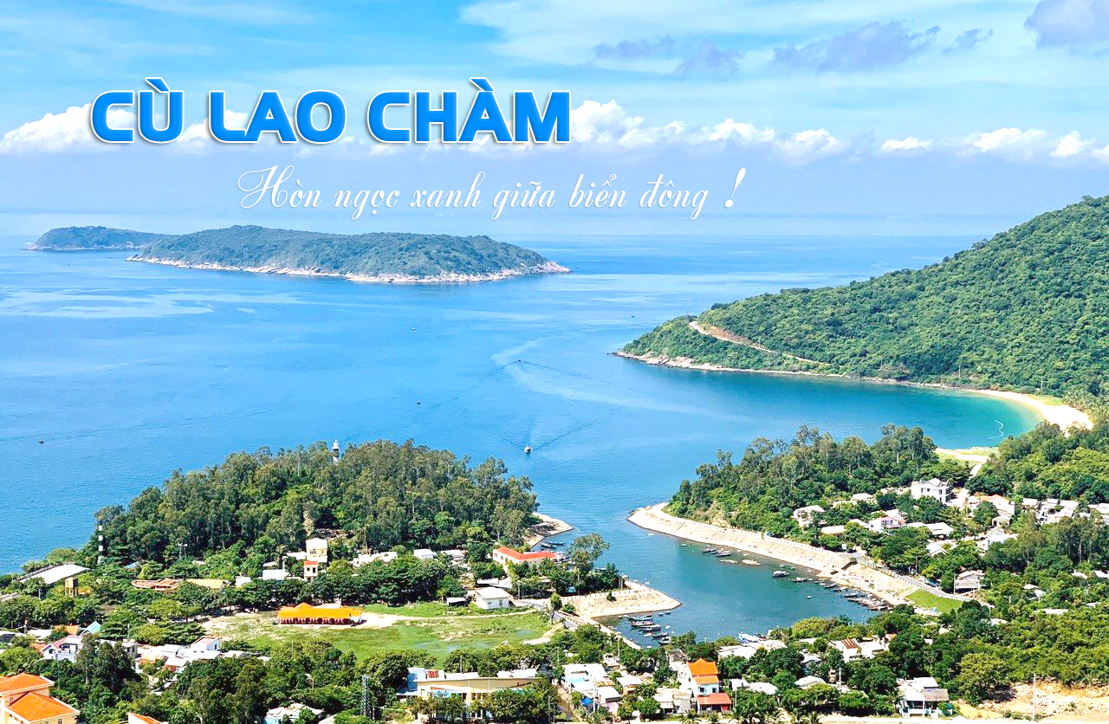  - 9h00: Tàu cập bến Bãi Làng, Hướng dẫn viên giới thiệu Quần thể khu dự trữ sinh quyển thế giới. Chùa cổ Hải Tạng (chùa được xây dựng thời kì Cảnh Hưng thế kỉ 19), Giếng cổ (được xây dựng bởi người Chăm) Âu thuyền - nơi thuyền tránh bão và Chợ quê, làng chài địa phương nơi quý khách có thể mua các đặc sản địa phương làm quà tặng.  - 10h00: Sau đó, lên tàu đi đến Bãi Ông để thay đồ bơi, chuẩn bị đi ngắm san hô. Thuyền đưa quý khách đến Bãi Xếp lặn ngắm san hô, tại đây được sự hướng dẫn tận tình của nhân viên kĩ thuật chuyên nghiệp quý khách sẽ tận mắt nhìn thấy những rạng san hô tự nhiên với nhiều màu sắc trong vịnh được UNESSCO công nhận khu dự trữ sinh quyển thế giới, thỏa thích bơi lội và tận hưởng hương biển.  - 11h30: Trở lại Bãi Ông để tắm nước ngọt, thay đồ, nghỉ ngơi. Ăn trưa tại nhà hàng với đặc sản hải sản biển
Chiều | CÙ LAO CHÀM – HỘI AN – NÚI THÀNH  - 14h00: Tạm biệt Cù Lao Chàm, Quý khách lên tàu trở lại đất liền.  - 15h00: Xe đưa đoàn đi tham quan phố cổ Hội An: Nhà cổ Phùng Hưng, Hội quán Phước Kiến, Chùa Cầu Nhật Bản. Tản bộ dọc theo sông Hoài, ngắm cảnh phố Hội với đèn lồng treo dọc trên hàng hiên ở những con phố nhỏ chắc chắn sẽ là hình ảnh không thể quên về một phố cổ yên bình của miền Trung. Tự do mua sắm quà lưu niệm.  - 16h30: Xe đưa đoàn trở về điểm đón ban đầu. Kết thúc chương trình. Hẹn gặp lại Quý khách.

* BAO GỒM:
1. Xe vận chuyển đời mới phục vụ theo chương trình.
2. Tàu cao tốc đi Cù Lao Chàm, lệ phí tham quan.
3. Ăn trưa với các món ăn đặc sản biển phong phú chất lượng.
4. Hướng dẫn viên tiếng Việt chuyên nghiệp phục vụ theo chương trình.
5. Phục vụ khăn lạnh và nước suối uống trên xe
6. Lặn ngắm san hô, sinh vật biển, tắm biển, tắm nước suối
7. Phục vụ áo phao, kính lặn, nhân viên và hướng dẫn viên lặn chuyên nghiệp.
8. Bảo hiểm du lịch mức trách nhiệm 30 triệu đồng / 1 người / 1 vụ
* QUÀ TẶNG: Mũ du lịch

* KHÔNG BAO GỒM:
- Chi phí ăn uống ngoài chương trình, vui chơi giải trí cá nhân.
- Tiền Típ cho hướng dẫn viên và lái xe.

* GIÁ VÉ TRẺ EM:
- Trẻ em cao từ 1,4m trở lên: 100% Giá vé người lớn.
- Trẻ em cao từ 1m – dưới 1,4m: 70% Giá vé người lớn.
- Trẻ em cao dưới 1m: 50% Giá vé người lớn.

